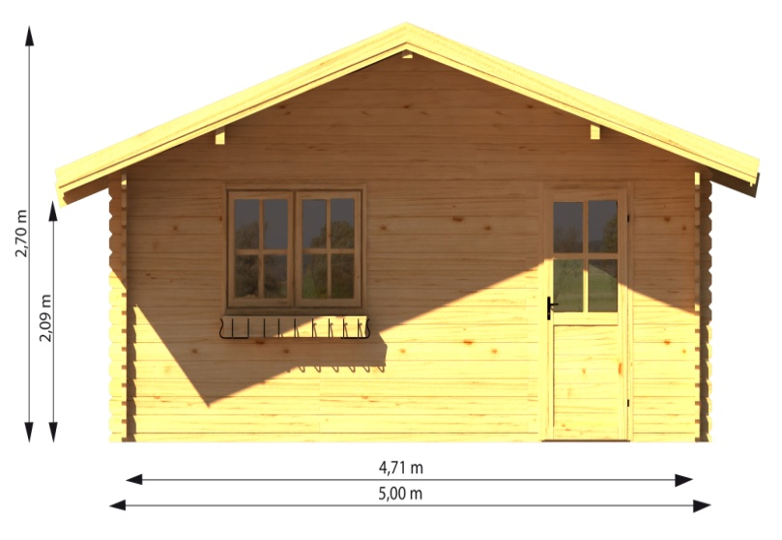
ABRI DE JARDIN
44 mm
Ref :CRONOS 5050.01

- 2 chambres 18.66 m² et 3.52 m²
-matière pin du Nord sec
-èpaisseur 44 mm
-sol 5x5m
-interieures 4.80x4.80m
-hauteur faitage 2.7m
-hauteur paroi 2.09 m
-plancher inclus èpaisseur 20 mm
-lambri toit èpaisseur 20 mm
-avancée toit 90 cm
-porte simple double vitrage 85x187 cm
-2 fenêtres 138x101 cm et 1 fenêtre 40x70 double vitrage
-surface toiture 35 m²
-couverture inclus onduchappe rouge èpaisseur 2.8 mm garantie 7 ans

